附件5
温州市建筑业联合会“网上申报”系统使用说明

- 注册
第一步：登录“温州市建筑业联合会 (wzjzxh.com)”网站，进入联合会网站主界面（图1）；点击右侧“网上申报”进入网上申报界面（图2）。
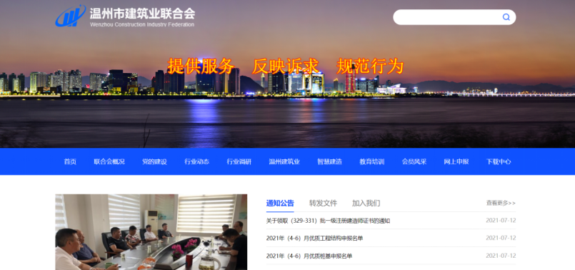
图1 温州市建筑联合会网站主界面
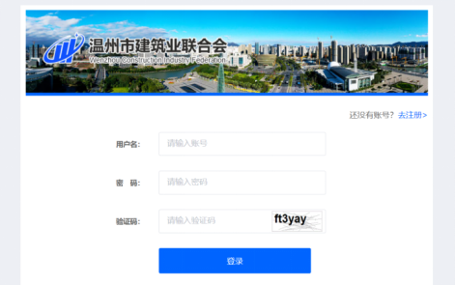
图2 网上申报界面
第二步：请点击“去注册”，进入注册界面，并按提示输入相关信息（图3）；请完整输入各栏目信息，用户名格式不定，可以是纯中文、英文和数字或及其任意形式的组合；提醒：请牢记“用户名、密码、联系电话”，注册用户名（账号）可以终身使用。
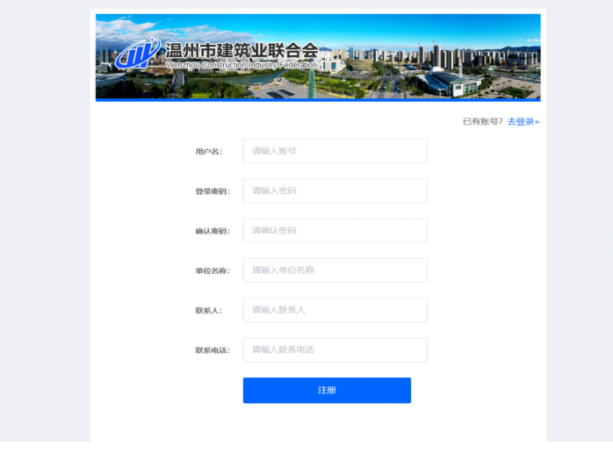
图3 注册界面
二、登录
第三步：注册完成后返回登录界面（图4），输入注册用户名（账号）、密码和六位动态验证码即可登录（因系统设计需要人工审核，注册信息录入后不能登录，请电致0577-88825896人工审核）。
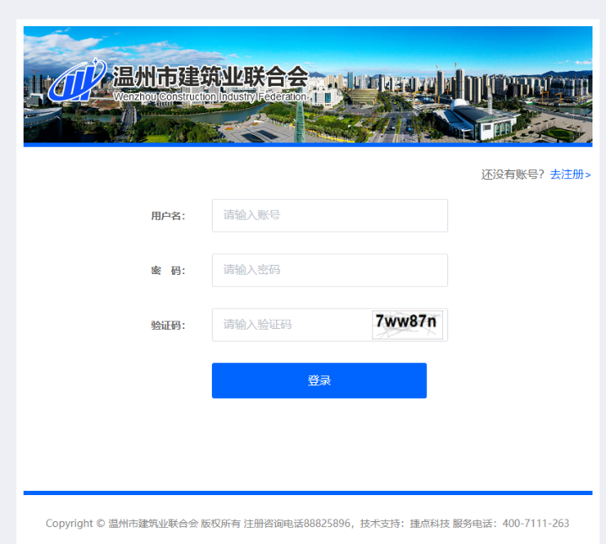
图4 登录界面

三、项目申报
第四步：登录后进入“网上申报项目”界面（图5），您可以根据需要在申报项目尾部点击“项目申报”。如：申报2022年度的温州市工程建设优秀质量管理小组与QC成果，请选择申报项目中第8项，点击“项目申报”进入“温州市工程建设优秀质量管理小组与QC成果”申报，详见图6。

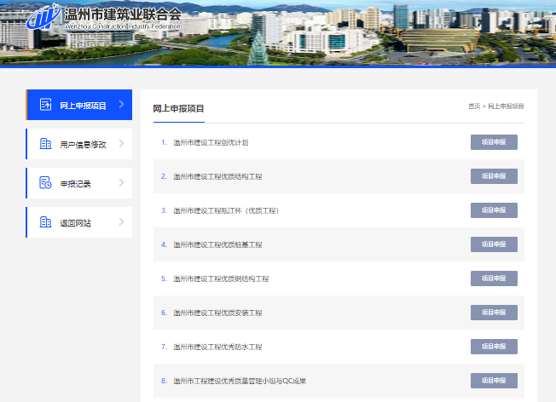
图5 项目申报界面

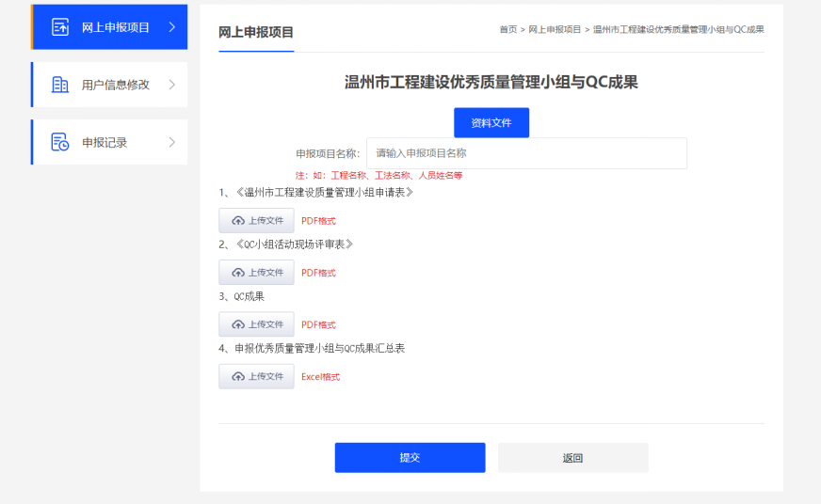 图6 温州市工程建设优秀质量管理小组与QC成果项目申报界面

第五步：填入申报项目名称，为便于后期统计，在填写申报项目名称时应遵循如下原则：
- 申报温州市建设工程优质桩基工程、优质结构工程、优质钢结构工程、优质安装工程、优秀防水工程和瓯江杯（优质工程）时，请填写工程项目名称（全称）；
- 申报温州市工程建设优秀质量管理小组与QC成果、工法和重大技术方案及科技成果时，请填写QC（小组活动）成果（课题）、工法和重大技术方案及科技成果名称（全称）；
- 申报温州市建筑业优秀企业和建筑业行业先进协（分）会时，请填写单位名称；
- 申报温州市建筑业优秀企业家、优秀建造师和优秀通联员时，请填写参评人员姓名；
- 申报温州市建筑业职业技能竞赛时，请填写竞赛项目及领队姓名，当年只有一项竞赛项目时，可只填写领队姓名。
四、申报与评审结果查看
第六步：申报项目相关资料信息上传，因上传过程中不可保存，提交后不可修改，请依据申报或评审资料文件（申报录入界面前，如图6中所示或网站上下载）要求，准备好需上传指定格式的相关资料，一次性上传完毕，并点提交。提交后可在左侧“申报记录”中查看已申报项目（图7）。
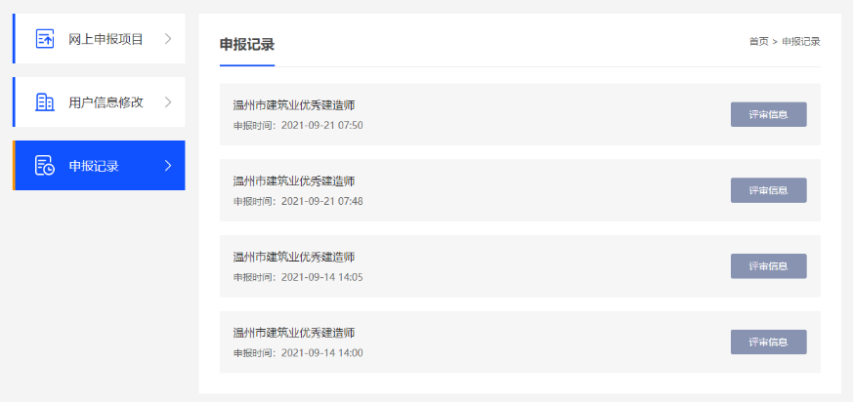 图7 申报记录界面
第七步 申报项目评审结束后，联合会工作人员将实时上传评审意见或结果，申报者可以登录点击申报项目后的“评审信息”，下载查看相关评审意见或结果，详见图8。
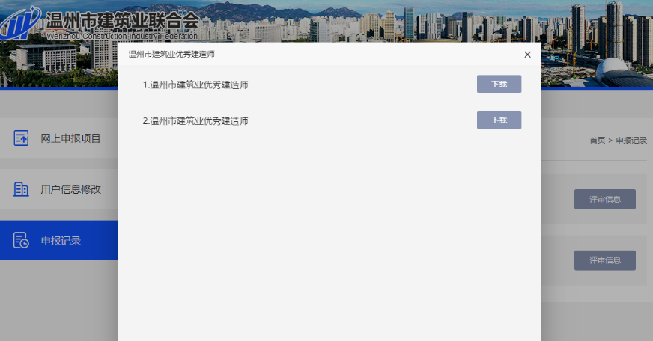 图8 评审信息查看界面
- 其他事宜
- 一个注册用户名（账号），允许申报个一个单位的多项申报；一个注册用户名申报两个单位，后台自动识别为无效申报（系统自动摘取注册时录入的申报单位名称）；
- 项目信息修改：项目申报提交后发现申报信息有误，在申报项目截止日期前（超过申报期限申报数据无效），可使用申报时的用户名和申报项目名称（应与之前申报的完全一致）进行重新申报；
- 用户信息修改：用户注册后用户名（账号）不可修改，登录后，可以修改“单位名称、姓名、联系电话和密码”，详见图9；

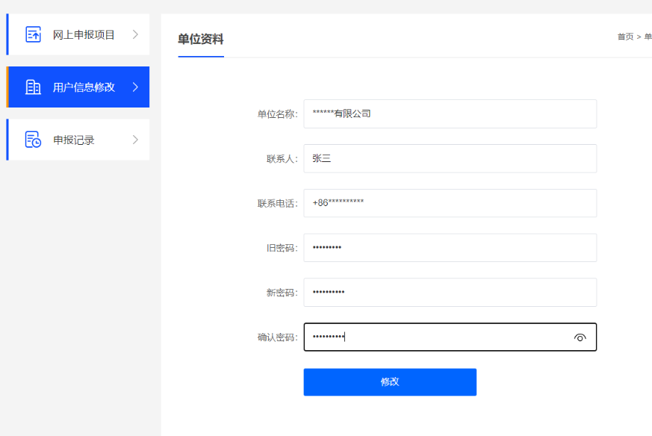
图9 用户信息修改界面
- 用户密码忘记处理方案：用户在使用联合会“网上申报”系统时，若出现忘记密码情形，请电致申报界面下方的注册咨询电话0577-88825896，凭注册用户名、电话号码等信息进行密码重置，通常初始密码为：123456，并请及时进入“用户信息修改”界面进行密码的修改（图10）。
- 申报过程中遇到网页技术问题，请电致申报界面下的技术支持：捷点科技 服务电话：400-7111-263（图10）。

